Предоставление заказчиком право РИС получать сведения
Для передачи в Региональную информационную систему (далее - РИС) сведений, не подлежащих размещению на официальном сайте ЕИС, каждый заказчик должен настроить права доступа для РИС.

Для настройки прав доступа для РИС – пользователь ЕИС, обладающий одним из двух нижеуказанных полномочий:

- «Руководитель организации»;
- «Лицо, уполномоченное руководителем на определение лиц и действий, осуществляемых такими лицами от имени организации в ЕИС, на ЭТП и специализированной ЭТП (Администратор организации)»
Примечание 1: пользователи с иными полномочиями не подходят!

Должен:
- Авторизоваться в личном кабинете ЕИС;
- В разделе «Пользователи организации», в правах доступа своей учётной записи установить все галочки в пунктах подраздела «Работа с информационными системами»:
- Просмотр перечня региональных информационных систем
- Просмотр сведений региональной информационной системы

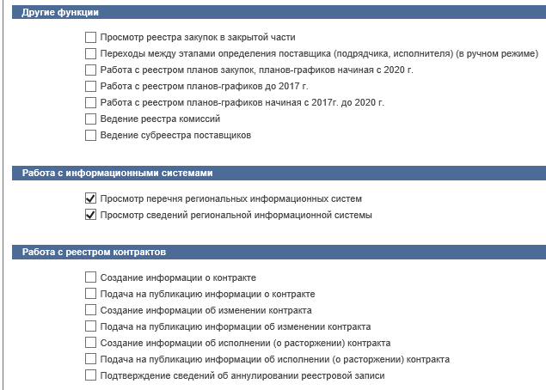

- В пункте меню «Администрирование перейти по гиперссылке «Перечень региональных информационных систем»
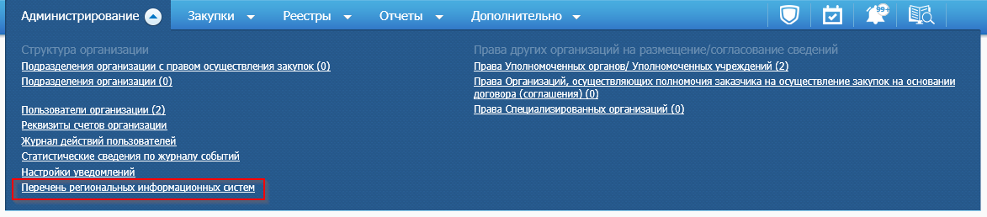
- В открывшейся списковой форме найти РИС, в которой работает заказчик:
Региональная контрактная система города Севастополя
Учётный номер: sevzakaz
Оператор: Департамент управления делами Губернатора и Правительства Севастополя
Можно осуществить поиск по ИНН оператора в поле «оператор информационной системы»:
9204576208

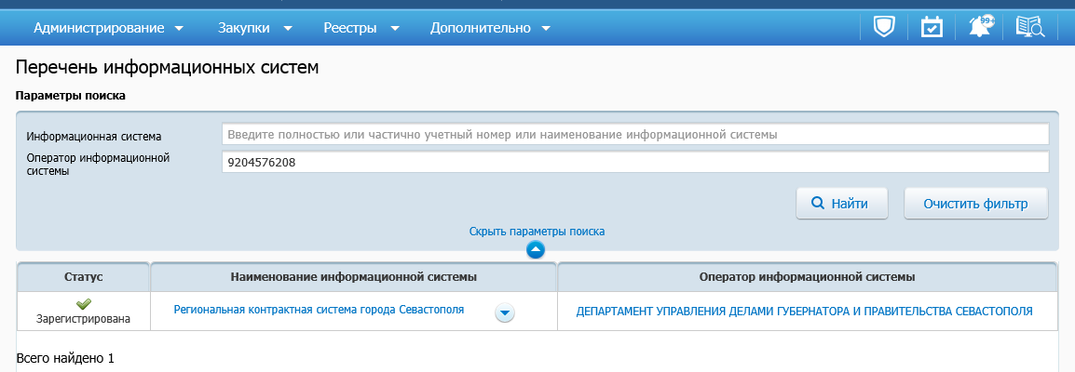

- На записи для выбранной РИС выбрать пункт контекстного меню «Редактирование прав доступа»
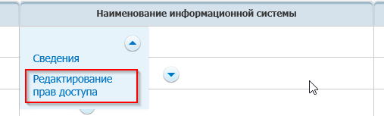
- В открывшемся окне назначить права доступа к РИС в разрезе информации об участниках закупки по электронным процедурам и указать дату, с которой РИС будет получать указанные сведения (текущую дату). Затем нажать кнопку «Подписать и разместить».

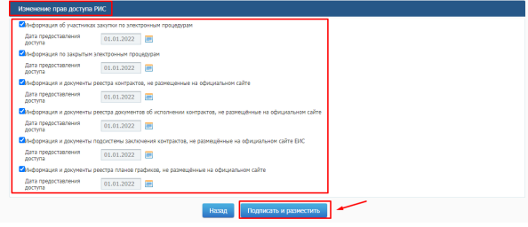

Примечание 2: Данная процедура проделывается единожды и затронет все закупки организации-заказчика (после установленной даты предоставления доступа). Нет необходимости осуществлять её многократно перед каждой закупкой или многократно – под разными пользователями.

